Құатбек Еркінбекұлы,
Астана қаласы әкімдігі
«№78 мектеп-гимназия» КММ
химия пәнінің мұғалімі

Сабақта меңгерілетін оқу мақсаттары | Оқушыларға оксидтердің құрамы, қасиеттері, оксидтердің бір-бірінен айырмашылығы қолданылуы туралы түсіндіру, оксидтерді жіктеуге, салыстыруға, химиялық реакция теңдеулерін жазып, теңестіре білуге бағалау.
Табыс критерийлері | Барлық оқушылар білуге тиісті: Оқушылар есептер шығара біледі, топтаса жұмыс істей алуға үйренеді, ортақ шешім шығара алады
 | Оқушылардың көпшілігі Оқушылар бейімділіктің түрлерін ажырата білуге үйренеді.
 | Кейбір оқушылар Оқушылардың пәнге деген қызығушылығы артады.
Тілдік мақсат | Негізгі терминдер мен сөз тіркестері:  Сабақта диалог/ жазылымға қажетті тіркестер.
Бұрыннан бар білімдері
Тотығу. Оксидтер. Олардың атаулары

Жоспарланған уақыт | Жоспарланған уақыт |  | Ресурстар
Басы  0-5 мин  6-10 мин | І. Ұйымдастыру кезеңі  - Оқушыларды түгендеу.  - Психологиялық дайындық  “Көзді жұмып жақсы нәрсе туралы ойлаңдар. Барлықтарыңа және өздеріңе сәттілік, жақсы көңіл күй тілеңдер. Көздеріңді ашып, бір-біріңе күле қараңдар.”  ІІ. Үй тапсырмасын тексеру  Графикалық тест  Λ-иә, - жоқ.  1. Оттек иіссіз, дәмсіз, түссіз газ.  2.Оттекті тек XVIII ғасырда Пристли ашты.  3. Оттек ауада 21 % кездеседі.  4. Оттекті зертханада алыну теңдеуі мынадай:  5. Өнеркәсіпте оттегін судан алады  6. Бертолле тұзынан оттегін лабороторияда  мына теңдеу арқылы алады:  7. Химиялық реакция жылдамдығын тездететін,  бірақ өзі реакцияға қатыспайтын зат катализатор деп аталады.  8. Оттегін 2 әдіспен ауаны, суды ығыстыру арқылы алады  9. Ауаның массасы – 27 ге тең  10. Оттек суда нашар ериді  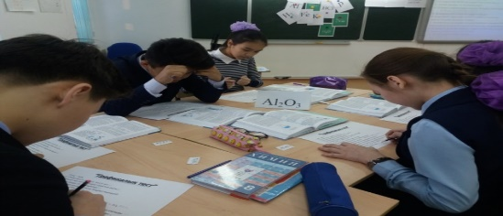  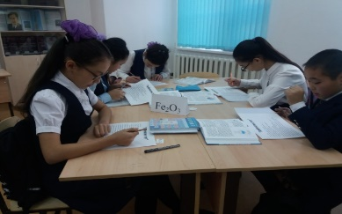 |  | Суретті қағаздар  Флипчарт, Ғаламтор  Балама тест  Бөлме өсімдіктері
Ортасы  11-20мин  21-35мин | ІІІ. Жаңа сабақ. Оксидтердің жіктелуі, аталуы мен алу жолдары.  Заттар  Жай заттар Күрделі заттар  Металда Бейметалдар Оксидтер Негіздер Қышқылдар Тұздар  Na, Ca, K S,C,N Na₂O NaOH H₂SO₄ Na₂SO₄  Металл Бейметалл оксиді  MnO₂ – марганец диоксиді СО₂ – көміртек диоксиді  ВаО – барий оксиді SiO₂ – кремний диоксиді  Cr₂O₃ – дихром триоксиді N₂O₃ – диазот триоксиді  Al₂O₃ – диалюминий триоксид CrO₃ - хром триоксиді  Na₂O – динатрий оксиді Р₂О₅ – дифосфор пентаоксиді  Заттың оттекпен әрекеттесу тотығу реакциясы деп аталады.  Оксидтердің аталуы  «элемент» аты + элементтің валентілігі + «оксиді» сөзі  Мысалы:  Оксидтерді халықаралық жүйемен атайды.  1-тәсілі: - алюминий (ІІІ) оксиді.  2-тәсілі: - диалмюминий триоксиді  «моно»-1, «ди» - 2, «три» - 3, «тетра» - 4, «пента» - 5 т.б  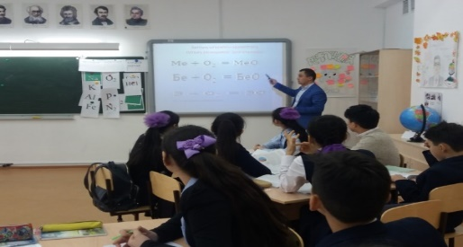  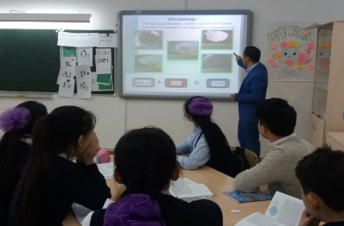  IV.Тапсырмалар  Алтын кілт. “Оксидтер” сейфіне шифрді тап.  Тапқан заттарды ата.  1. CO₂ 7. HNO₃  2. Ba(OH)₂ 8. KOH  3. HCl 9. N₂O₅  4. CaO 10. HI  5. SO₂ 11. P2O5  6. MgO 12. CH₄  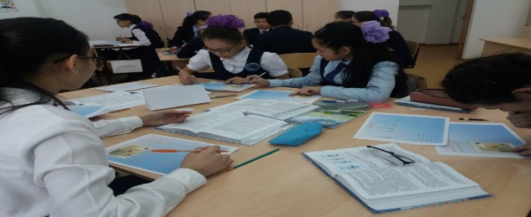  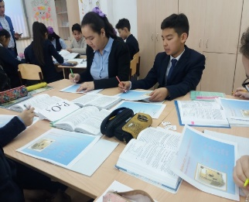  Кедергілермен көтерілу:  “Химиялық сатымен” көтеріле отырып, оксидтер  формуласын құрып жаз. Оларды ата.  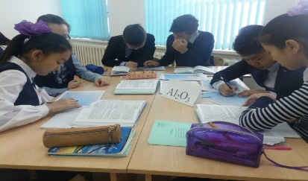  SO₂ P₂O₅ Al₂O₃ CuO NO₂ K₂O  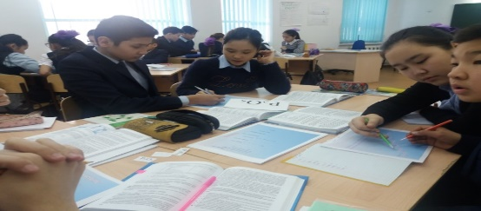  “Кім математик?”  №1. 16 г күкіртті жаққанда түзілген күкірт (IV) оксидінің массасын табыңыз.  №2. 36 г су айырылғанда түзілетін оттектің массасын есептеңіз.  №3. Массасы 8 г кальций оттекпен әрекеттескенде қанша грамм кальций оксиді түзіледі.  №4. Массасы 8 г күкіртті жандырғанда түзілетін күкірт (IV) оксидінің массасын табыңыз.  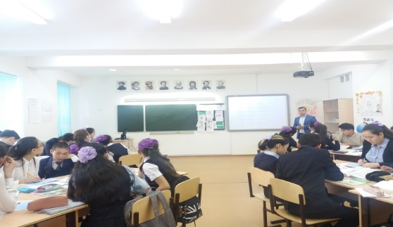  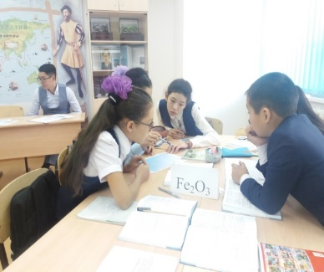  V. Бекіту  Сапалық құрамы  Оксидтер Сандық құрамы  Түзілуі (тотығу реакциясы)
Соңы  36-45 мин | VI.Қорытынды  VII.Үйге тапсырма: §35. №3 есеп. 127 бет,  VIII.Бағалау
Қосымша мәліметтер
Саралау  (Дифференциация) –оқушыларға мейлінше қолдау көрсетуді қалай жоспарлайсыз?  -Қабілетті оқушыға тапсырманы қалай күрделендіресіз? |  | Бағалау-оқушы білімін тексеруді қалай жоспарлайсыз?  Екі жұлдыз, бір тілек. Бағалау парағы арқылы бағалау |  | Пән-аралық байланыс  Дүниетану, география
- қабілеті төмен оқушылар үшін |  | Дарынды және талантты балаларға кеңейтілген тапсырма беру
Рефлексия
Сабақтың мақсаты мен табыс критерийлері орындалды ма?
Бүгін оқушылар не үйренді?
Сабақ қалай өтті, қандай деңгейде өтті? Жоспарланған саралау жақсы іске асты ма? (тапсырмалар сәйкес болды ма?) Уақытты қалай пайдаландым?

